Этапы работы над декоративной композицией
Работа над декоративной композицией включает в себя следующие этапы:
  - Изучение законов декоративной композиции.
  - Изучение типов и видов композиции в произведениях мастеров декоративного творчества, методов и приемов ее выполнения, особенностями, характерными признаками художественной росписи.
  - Определение замысла декоративной композиции и выбора темы художественной росписи, продумывание росписи по форме изделия, подборка необходимого материала.
  - Составление эскиза декоративной композиции и его развития при решении композиционного замысла.
  - Выбор размера произведения, который должен соответствовать содержанию и композиции работы, рациональном размещении на плоскости в пределах заданного формата.
  - Раскрытие понятий формы и содержания на основе законов композиции, соблюдении единства формы и содержания, композиционного единства графических, тоновых и цветовых отношений.
Для работы над декоративной композицией важна материальная основа (ткань, металл, дерево и т. д.). Довольно часто в ней используется орнамент, разнообразные узоры на тканях, в кружевах, на подносах, досках, игрушках. В орнаменте может быть использована стилизация любого предмета. Условность в декоративно-прикладном искусстве проявляется и в трактовке цвета. Допускается покрытие цветом без светотени, бликов, рефлексов. Также может быть использована, мера насыщенности и количество красок: ярких, интенсивных или же, напротив, пастельных (хотя многие произведения декоративно-прикладного искусства характеризуются сочетанием насыщенных цветов).
Как один из законов декоративной композиции простота рисунка и декоративность цвета влияют на ее характер. Наиболее наглядно это выражено в произведениях декоративно-прикладного искусства, выполненных в различных материалах. При этом следует учитывать разделение предметов декоративно-прикладного искусства на две группы: предметы быта - мебель, посуда, одежда (художественное начало здесь прямо связано с целесообразностью и выразительностью формы предмета), предметы декоративного назначения (допускают гораздо более широкое и свободное использование композиционных средств).
Промежуточными формами между декоративно-прикладным и станковым искусством являются мозаика, панно, гобелен, плафон, декоративные статуи, которые тесно связаны с архитектурной средой и могут выступать как самостоятельные художественные произведения.
Темы лекционных и практических занятий
Тема 1. Применить средства художественной выразительности декоративной композиции: предметность, пропорции, ритм, масштаб, используя свойства декоративной тематической композиции, законы декоративной тематической композиции, приемы построения композиции.

Лекционное занятие. Сюжетная анималистическая декоративная композиция. Соответствие декоративной композиции выбранному формату. Основные законы декоративной композиции: равновесие мотива и среды, трехкомпонентности, статики и динамики, соподчинения, доминанты, контраста, правила группирования, орнаментального контрапункта (если орнаментальная композиция), простоты, наложение и врезка, членение, формат, масштаб и пропорции, ритм и метр, контраст и нюанс, цвет, композиционные оси. Замкнутая, открытая композиция.

Особенности приемов декоративной композиции в художественной росписи: по кости, дереву, металлу, ткани, папье-маше (Федоскино, Палех, Мстера, Холуй, Жостово, Гжель, Хохлома).
Практическая работа.
1. Выбор сюжета, составление композиции по выбранному формату. Выполнение эскизов.
Материал: бумага, карандаш, гуашь, кисти.
2. Выполнение композиции на плоскости.
Материал: бумага, карандаш В, гуашь, кисти № 1-6.
- перевод эскиза на плоскость листа по форме композиции;
- заливка цветом основных плоскостей;
- подмалевка элементов;
- декорирование работы.
Просмотр работ, обсуждение, самооценка.
Тема 2. Подобрать родственные цвета для создания композиции художественной росписи. Выполнить декоративную композицию натюрморта.
Лекционное занятие. Стилизация натюрморта. Цвет в декоративной композиции. Родственные цвета. Монокомпозиция. Трансформация предметных форм в орнаментальные мотивы. Орнаменты.
Практическая работа.
1. Выбор сюжета, составление композиции натюрморта по выбранной теме. Выполнение эскизов тематического натюрморта.
Материал: бумага, карандаш, гуашь, кисти.
2. Выполнение композиции на плоскости.
Материал: бумага, карандаш В, гуашь, кисти № 1-6.
- перевод эскиза натюрморта на плоскость листа по форме композиции;
- заливка цветом основных плоскостей;
- подмалевка элементов;
- декорирование работы.
Просмотр работ, обсуждение, самооценка.
Задание 3. Выполнение наиболее широко использующейся линейно-пятновой трактовки растительных мотивов (стройная композиция пятна и линии) в ленточном орнаменте.
Лекционное занятие. Стилизация растительных мотивов. Стройная композиция пятна и линии в ленточном орнаменте. Виды орнаментов. Леанарное и пятновое решение мотивов. Леанарно-пятновое. Орнамент по регионам. Языческие мотивы и символы в народных росписях - хохломская, мезенская, городецкая. Основные элементы народной росписи (штампик-тычок, капелька, серб, усики, стришок, спираль).
Практическая работа.
1. Выбор сюжета, составление ленточно-орнаментальной композиции. Выполнение эскизов стилизации растительных мотивов.
Материал: бумага, карандаш, гуашь, кисти.
2. Выполнение композиции на плоскости листа.
Материал: бумага, карандаш В, гуашь или акрил, кисти № 1-6.
- перевод эскиза линейно-пятнового ленточного орнамента на плоскость листа;
- заливка цветом основных плоскостей;
- подмалевка элементов;
- декорирование работы.
Просмотр работ, обсуждение, самооценка.
Тема 4. Выполнение на выбор декорирования плоскости с различными видами ритмов.
Лекционное занятие. Ритмы в декоративной композиции. «Золотое сечение». Ритмическая организация. Метрический и неравномерный ритм. Статический и динамический узор. Ритмический строй. Мотив. Раппорт. Монораппорт. Сетчато-раппортный орнамент. Пластика. Симметрия. Славянская этносуггестология в повседневном бытии и обеспечении здорового образа жизни.
Практическая работа.
1. Выбор ритмов (2-3 вида), составление эскизов композиции, заполненной разными ритмами.
Материал: бумага, карандаш, гуашь или акрил, кисти.
2. Выполнение композиции на плоскости листа.
Материал: бумага, карандаш В, гуашь или акрил, кисти № 1-6.
- перевод эскиза композиции на плоскость листа;
- заливка цветом основных ритмов;
- подмалевка более мелких элементов ритмов;
- доработка.
Просмотр работ, обсуждение, самооценка.
Тема 5. Выполнить композиционное решение декоративного пейзажа.
Лекционное занятие. Стилизация пейзажа. Цвет в стилизации. Цвет как декоративное средство композиции.
Практическая работа.
1. Выбор пейзажа, составление эскизов декоративной композиции.
Материал: бумага, карандаш, гуашь, кисти.
2. Выполнение композиции на плоскости листа.
Материал: бумага, карандаш В, гуашь, кисти № 1-6.
- перевод эскиза композиции на плоскость листа;
- заливка цветом основных форм;
- подмалевка более мелких элементов;
- доработка.
Просмотр работ, обсуждение, самооценка.
Тема 6. Выполнить композиционное решение декоративного портрета с отражением внутреннего мира натурщика через образ, атрибуты, стилизацию форм натурщика.
Лекционное занятие. Стилизация портрета. Отражение внутреннего мира натурщика через атрибуты, образное видение. Психофизиологическое воздействие цвета. Психологическая характеристика цвета. Физические и эмоциональные ассоциации цвета.
Практическая работа.
1. Выполнение этюда натурщика, составление эскизов декоративной композиции портрета. Выбор колористического решения декоративного портрета.
Материал: бумага, карандаш, гуашь, кисти.
2. Выполнение композиции на плоскости листа.
Материал: бумага, карандаш В, гуашь, кисти № 1-6.
- перевод эскиза композиции на плоскость листа;
- заливка цветом основных форм;
- подмалевка более мелких элементов;
- доработка.
Просмотр работ, обсуждение, самооценка.
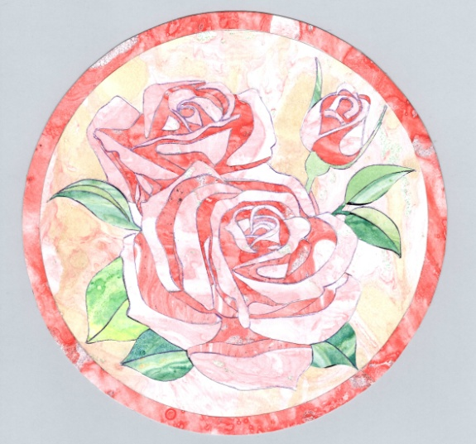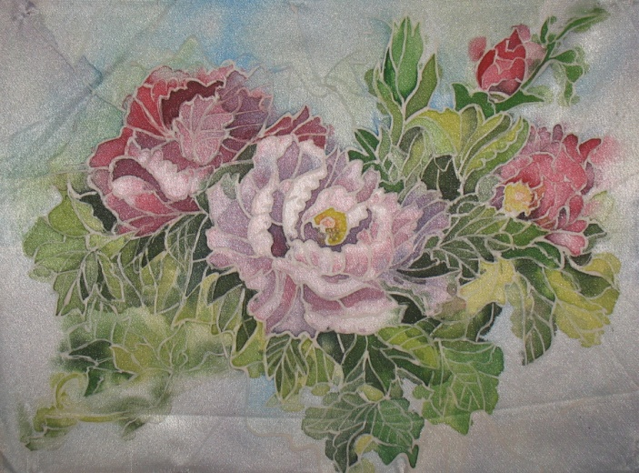
Рис.1,2 Стилизация растений. Работы студентки Буйловой А.А. (имитация мозаики) и Глушенко Е.А. (батик).

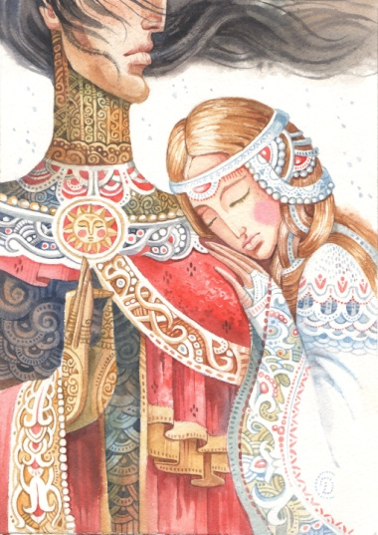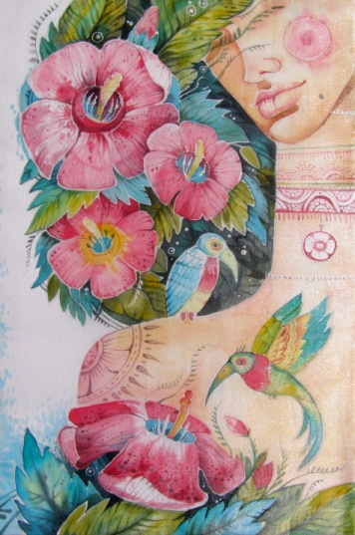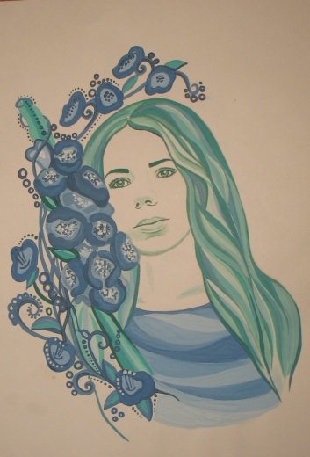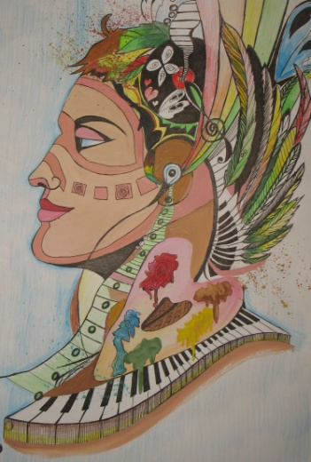
Рис.3,4,5,6 Стилизованный портрет (батик) Субботиной Д.С. и автопортреты Потаповой Н.С. и Глушенко Е.А.
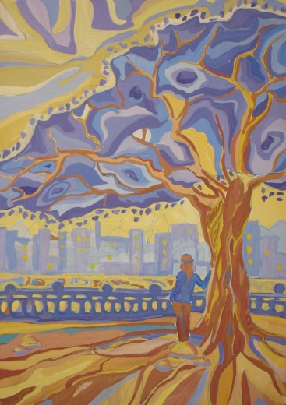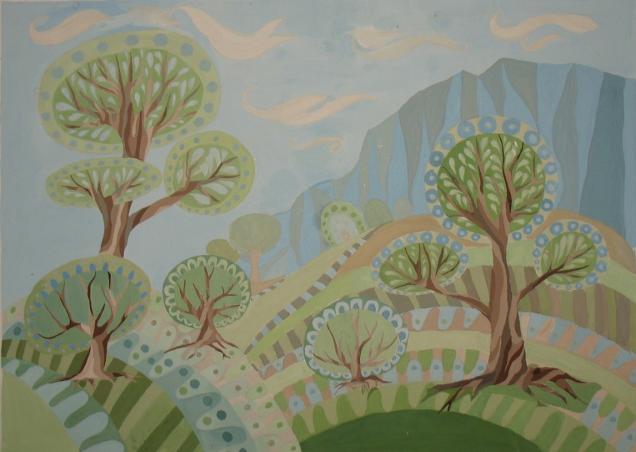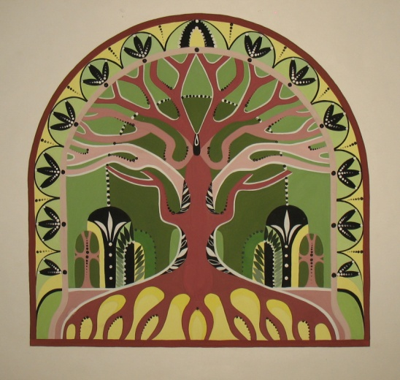
Рис.7,8,9 Декоративный пейзаж. Работы студентов: Сафронова В.О., Глушенко Е.А., Кирьяновой В.В., Потаповой Н.С.
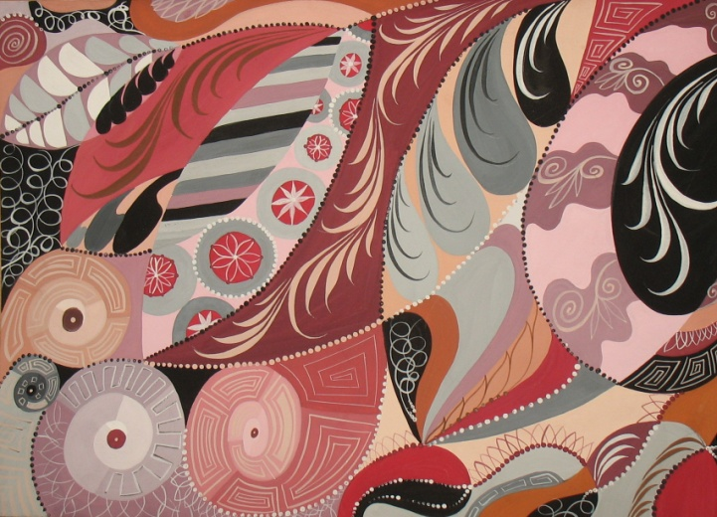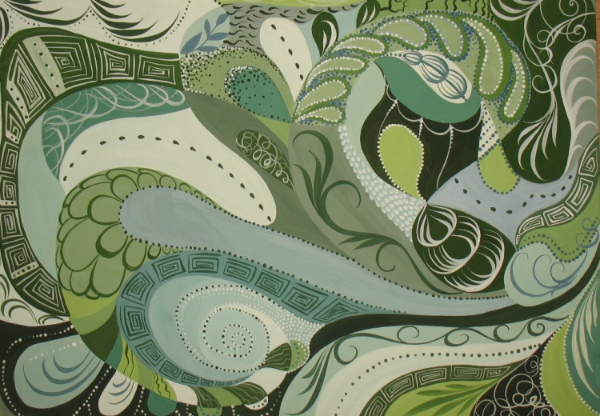
Рис.10,11 Декоративная композиция «Мой внутренний мир». Авторы: Кирьянова В.В. и Потапова Н.С.

